Ярмарка вакансий в режиме скайп -интервью
27.07.2017
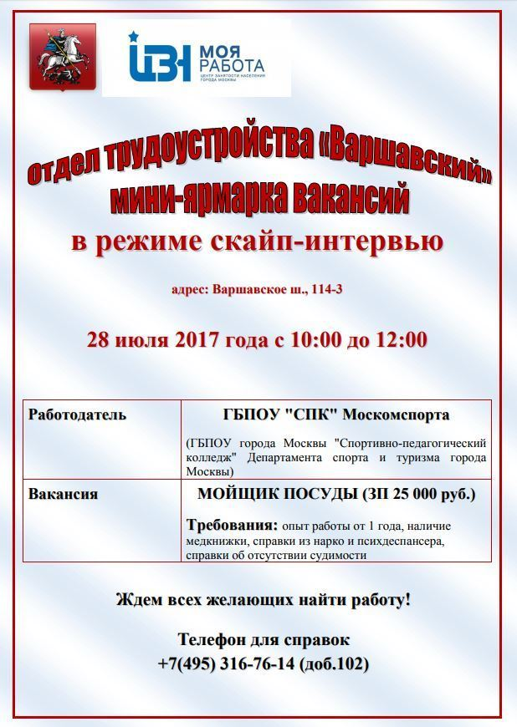

Адрес страницы: http://chertanovo-juzhnoe.mos.ru/about/assistance-in-job-placement-and-acquisition-of-new-profession/detail/6562908.html
Управа района Чертаново Южное города Москвы

